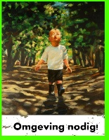
Cultuur in de Spiegel

OPDRACHTENFICHE SINT-BAAFSABDIJ
- Titel

Korte omschrijving

- Culturele Vaardigheden

- cultuurdragers

- Doelpubliek

Plaats (adres)

ruïne van de Sint-Baafsabdij: de refterzaal
Gent, Voorhoutkaai 43

- Eindtermen
Arteveldehogeschool – BAP lager onderwijs

Lesdoelen

- Duur

Benodigdheden
Didactiek Wereldoriëntatie

Verloop

- Verwerking in de klas

